# Quadro Metodológico

Este capítulo tem como alvo apresentar o tipo de pesquisa, contexto e as técnicas efetivadas para o alcance dos resultados do projeto.

# Tipo de pesquisa

A pesquisa é entendida como um procedimento que possibilita qualquer pessoa conhecer e investigar sobre assuntos pertinentes ou que em alguns casos ocasionam dúvidas. Partindo desse pressuposto, para que haja uma pesquisa faz-se necessário que haja uma pergunta, a fim de através das pesquisas realizadas buscar possíveis soluções.

Nesse sentido, segundo Demo (2000, p. 20), “Pesquisa é entendida tanto como procedimento de fabricação do conhecimento, quanto como procedimento de aprendizagem (princípio científico e educativo), sendo parte integrante de todo processo reconstrutivo de conhecimento.” Ou seja, a pesquisa serve de fomento para buscar novas informações sobre determinados assuntos, ampliando o repertório de conhecimentos sobre determinados fatos ou acontecimentos.

[...] chega-se a um conhecimento novo ou totalmente novo, isto é, [...] [ele] pode aprender algo que ignorava anteriormente, porém já conhecido por outro, ou chegar a dados desconhecidos por todos. Pela pesquisa, chega-se a uma maior precisão teórica sobre os fenômenos ou problemas da realidade. (BARROS; LEHFELD, 2000, p. 68).

Visto que a pesquisa é importante para sanar dúvidas e questionamentos, a proposta inicial para esse projeto partirá da natureza de uma Pesquisa Aplicada, a qual está relacionada em gerar conhecimentos direcionados, para a soluções de problemas específicos. Portanto, nota-se a importância da pesquisa seja na busca de novos conhecimentos ou para o aprimoramento de saberes já existentes para sanar um problema

# Contexto da pesquisa

Este trabalho será desenvolvido devido à falta de informação para usuários de transporte público na cidade de Pouso Alegre – MG. Fornecerá aos usuários os horários e localização dos veículos, trazendo assim, um conforto aos passageiros.

Grande maioria da população que faz uso do transporte público mora longe do local de trabalho. Consequentemente perdem muito tempo por esperar os ônibus. Além desse problema, há também a exposição, desnecessária, dependendo do horário, o que compromete a segurança quando é obrigada a ficar esperando em locais afastados e inseguros.

Diante dessa observação, este projeto se propõe a desenvolver um aplicativo que vise a resolver o problema de espera e ajudando na falta de segurança.

# Instrumentos

Entre os instrumentos utilizados nesse projeto optou-se pela realização de um questionário entre os integrantes e o professor orientador. Em seguida de maneira informal algumas pessoas que fazem o uso do transporte coletivo foram abordadas nos pontos de ônibus.

Embora haja no momento atual a expectativa decorrente da mudança da empresa que faz transporte, a manifestação quanto a necessidade de um aplicativo que informe em tempo real a localização do veículo e o horário para a chegada ao ponto, foi unânime

# Diagrama casos de uso

Figura1: Diagrama de caso de uso.

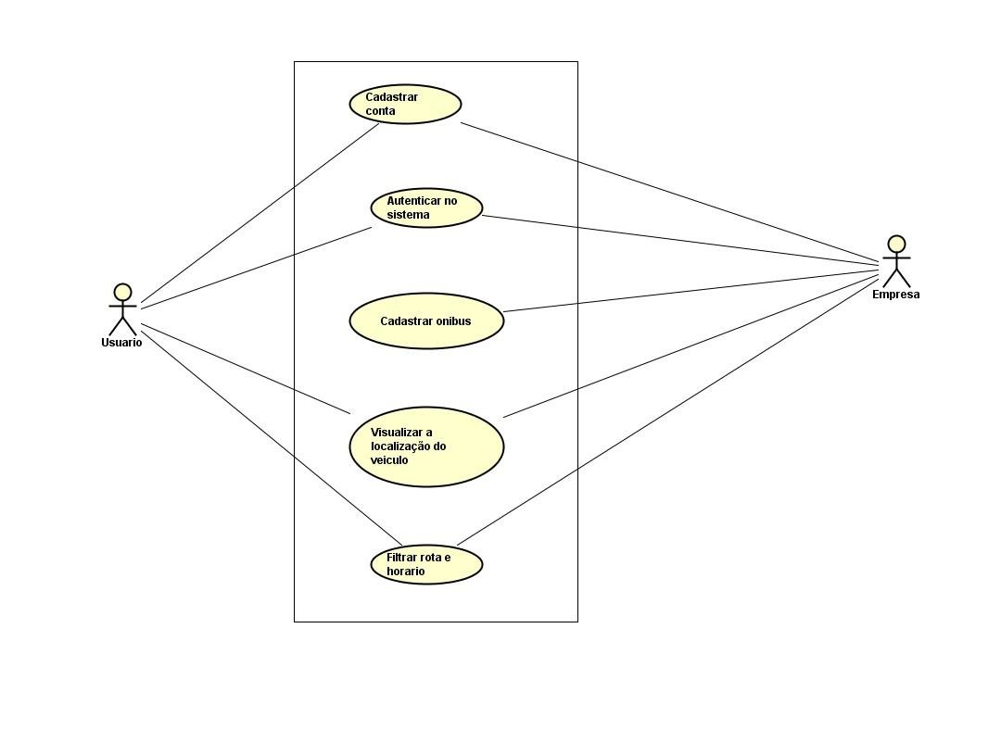

Fonte: Elaborado pelos autores (2019)

# Procedimento

Quadro1: Procedimentos para o desenvolvimento do aplicativo.

|  |  |
| --- | --- |
| 1. Definir as tecnologias | React  React Native  JavaScript  Node.js  Express  MQTT  CSS  Raspberry  Módulo Gprs |
| 2.Realizar pesquisas, através de formulário on-line, para o levantamento de estatísticas e validação de ideias. | |
| 3.Elaborar | Arquitetura da aplicação  Modelagem do banco Design de tela |
| 4. Preparar o ambiente | Configurar o banco de dados  Criar repositório para controle de versão  (Github)  Configuração do servidor |
| 5. Desenvolver | Parte logica do sistema  Parte de interface de apresentação do aplicativo  Integração modulo GPS, servidor, aplicativo |
| 6. Testar as principais funções do sistema para identificação e correção | |
| 7. hospedar o sistema na internet | |

Fonte: Elaborado pelos autores (2019)

# REFERÊNCIA

BARROS, A. J. P. de; LEHFELD, N. A. de. **Fundamentos de metodologia científica:** um guia para a iniciação científica. 2. ed. ampl. São Paulo: Pearson Education do Brasil, 2000.

DEMO, P. **Metodologia do conhecimento científico.** São Paulo: Atlas, 2000.